新 书 推 荐

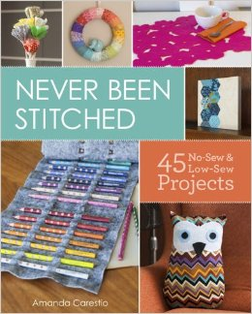
中文书名：《无需缝合：45个基本无需缝制的手工项目》
英文书名：Never Been Stitched: 45 No-Sew & Low-Sew Projects
作 者：Amanda Carestio
出 版 社：Lark Crafts
代理公司：Sterling Publishing/ ANA
页 数：128页
出版时间：2014年2月
代理地区：中国大陆、台湾
审读资料：电子稿
类 型：生活

内容简介：

本书充满了想象力、创造性和美丽的小物件，是无需缝制或只需少量缝制的手工项目的大集合。由于黏合衬布、布胶水、扣眼和其他有趣的材料和技术，手工艺人几乎无需动针就能做出可爱的小物件。书中包含45个简单便利的手工项目，如折叠购物袋、可爱的儿童围裙和毛绒枕头等待。书中不但有简短的基础知识介绍，还提供了一系列模板，即使是初学者也能很快制作出时尚的服装、家居装饰和饰品配件。

作者简介：

阿曼达·卡瑞提诺（Amanda Carestio）是云雀出版社编辑，著有《啦啦啦不织布》（Fa la la la Felt）、《隐蔽的欢乐：不织布》（Stash Happy: Felt）、《与不织布共度的假期》（Heart-Felt Holidays）、《不织布的小世界》（Wee Felt Worlds）。除了做手工和编辑书籍之外，阿曼达还喜欢跟丈夫、宝贝女儿茹比（Ruby）和她爱撒娇的小狗紫罗兰（Violet）共度欢乐时光。她目前居住在北卡罗来纳州的阿什维尔，开设有个人网站larkcrafts.com。

谢谢您的阅读！
请将回馈信息发至：俞晓宁（Winnie Yu）
安德鲁﹒纳伯格联合国际有限公司北京代表处
北京市海淀区中关村大街甲59号中国人民大学文化大厦1705室, 邮编：100872
电话：010-88810959
传真：010-82504200
Email: winnie@nurnberg.com.cn
网址：www.nurnberg.com.cn
微博：http://weibo.com/nurnberg
豆瓣小站：http://site.douban.com/110577/

